# 【社区动态】通辽市档案局、档案馆深入富康社区开展档案检查工作

 11月13日，通辽市档案局、档案馆专项检查组深入富康社区开展档案检查工作。



检查组首先对社区档案室进行了现场查看，通过翻阅档案、听取汇报和交流谈话等方式，详细地了解了社区各类档案的具体情况，通过交流对社区档案工作提出了合理化的指导性意见。

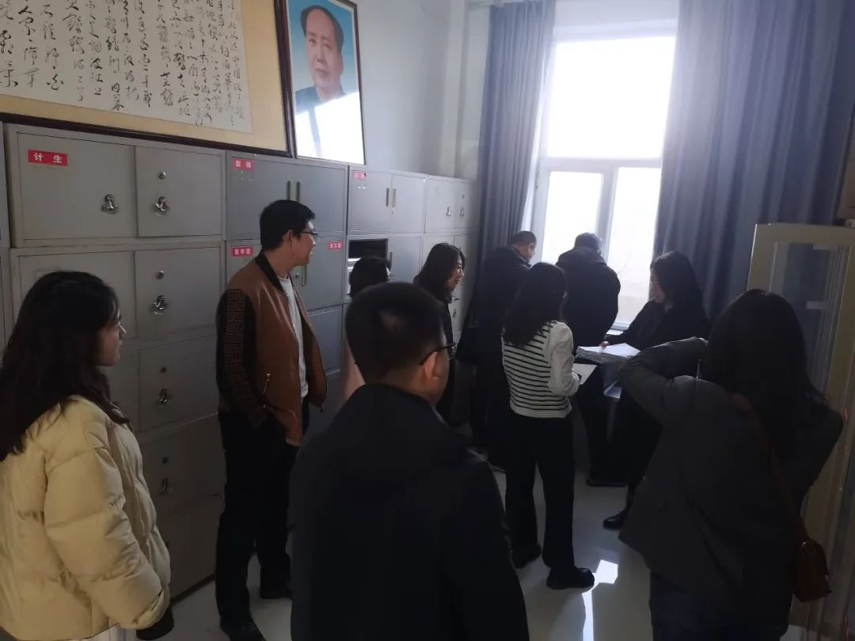

下一步，富康社区将以此次检查为契机，进一步完善档案管理制度，提升社区档案工作的专业性和规范性，确保档案管理标准化，做好安全、高效的档案管理工作。